自动化报表

需求说明

V 0.2

**修订记录**

|  |  |  |  |
| --- | --- | --- | --- |
| **版本号** | **版本日期** | **修改** | **变更** |
| 0.1 | 2020-07-10 | 张金宝 | 新建 |
| 0.2 | 2020-07-19 | 张金宝 | 1. 新增报表种类细分 2. 增加不分功能ui示意图 3. 移除数据在线同步功能 4. 新增数据备份功能 5. 新增部分UI控件说明 |
|  |  |  |  |
|  |  |  |  |
|  |  |  |  |

目录

一、 自动化报表网站功能简述 4

二、 系统部署说明 5

1) 环境要求 5

2) 硬件环境 5

3) 其他补充说明 5

三、 系统功能 6

1) 数据库管理 7

2) 数据源管理 7

3) 创建视图模板 8

4) 数据报表访问 12

5) 其他功能说明 12

四、 交付说明 12

1) 源代码 12

2) api接口文档 12

3) 使用说明 13

4) 问题修复 13

五、 验收标准 – 略，待沟通后确定 13

# 自动化报表网站功能简述

提供在线的数据库连接管理 、数据库管理、多方式创建数据源、UI控件创建、数据报表视图创建并与数据源绑定、UI预览等。

***系统功能简述，详见系统功能***

|  |  |
| --- | --- |
| 功能模块 | 功能简述 |
| 数据库管理 | 1. 多数据库连接支持 2. 数据库在线管理 |
| 数据源管理 | 1. 根据表建构，点选创建数据源并预览 2. 在线编辑SQL创建数据源并预览 3. 在线定义存储过程，并生成数据源，支持预览 4. 数据源的导入与导出管理 |
| 视图管理 | 1. 拖拽式UI管理 2. 各UI组件绑定数据源并预览 3. 多报表绑定数据源并在线预览 |
| 其他 | 1. Icon的动态扩展 2. 报表在线打印 3. ~~数据同步支持~~ 4. 数据备份 5. 接口采用http方式请求，不支持https 6. 不提供角色管理与统一授权功能 |

# 系统部署说明

## 环境要求

jre 1.8

mysql 7.0

webServer:略，依赖于实际开发过程中使用的Spring版本

浏览器端支持chrome v80以上

## 硬件环境

略，需运维人员自行根据实际使用需求动态调整配置

## 其他补充说明

* 1. 交付版本提供单机部署能力，不提供分布式部署能力，如业务扩展需要多容器协调部署，需自行接入分布式协调服务
  2. 不提供服务状态监控（当前物理机、容器运行时状态；jvm各区状态监控等等。）
  3. 业务日志输出，可通过配置调整日志落盘行为

# 系统功能

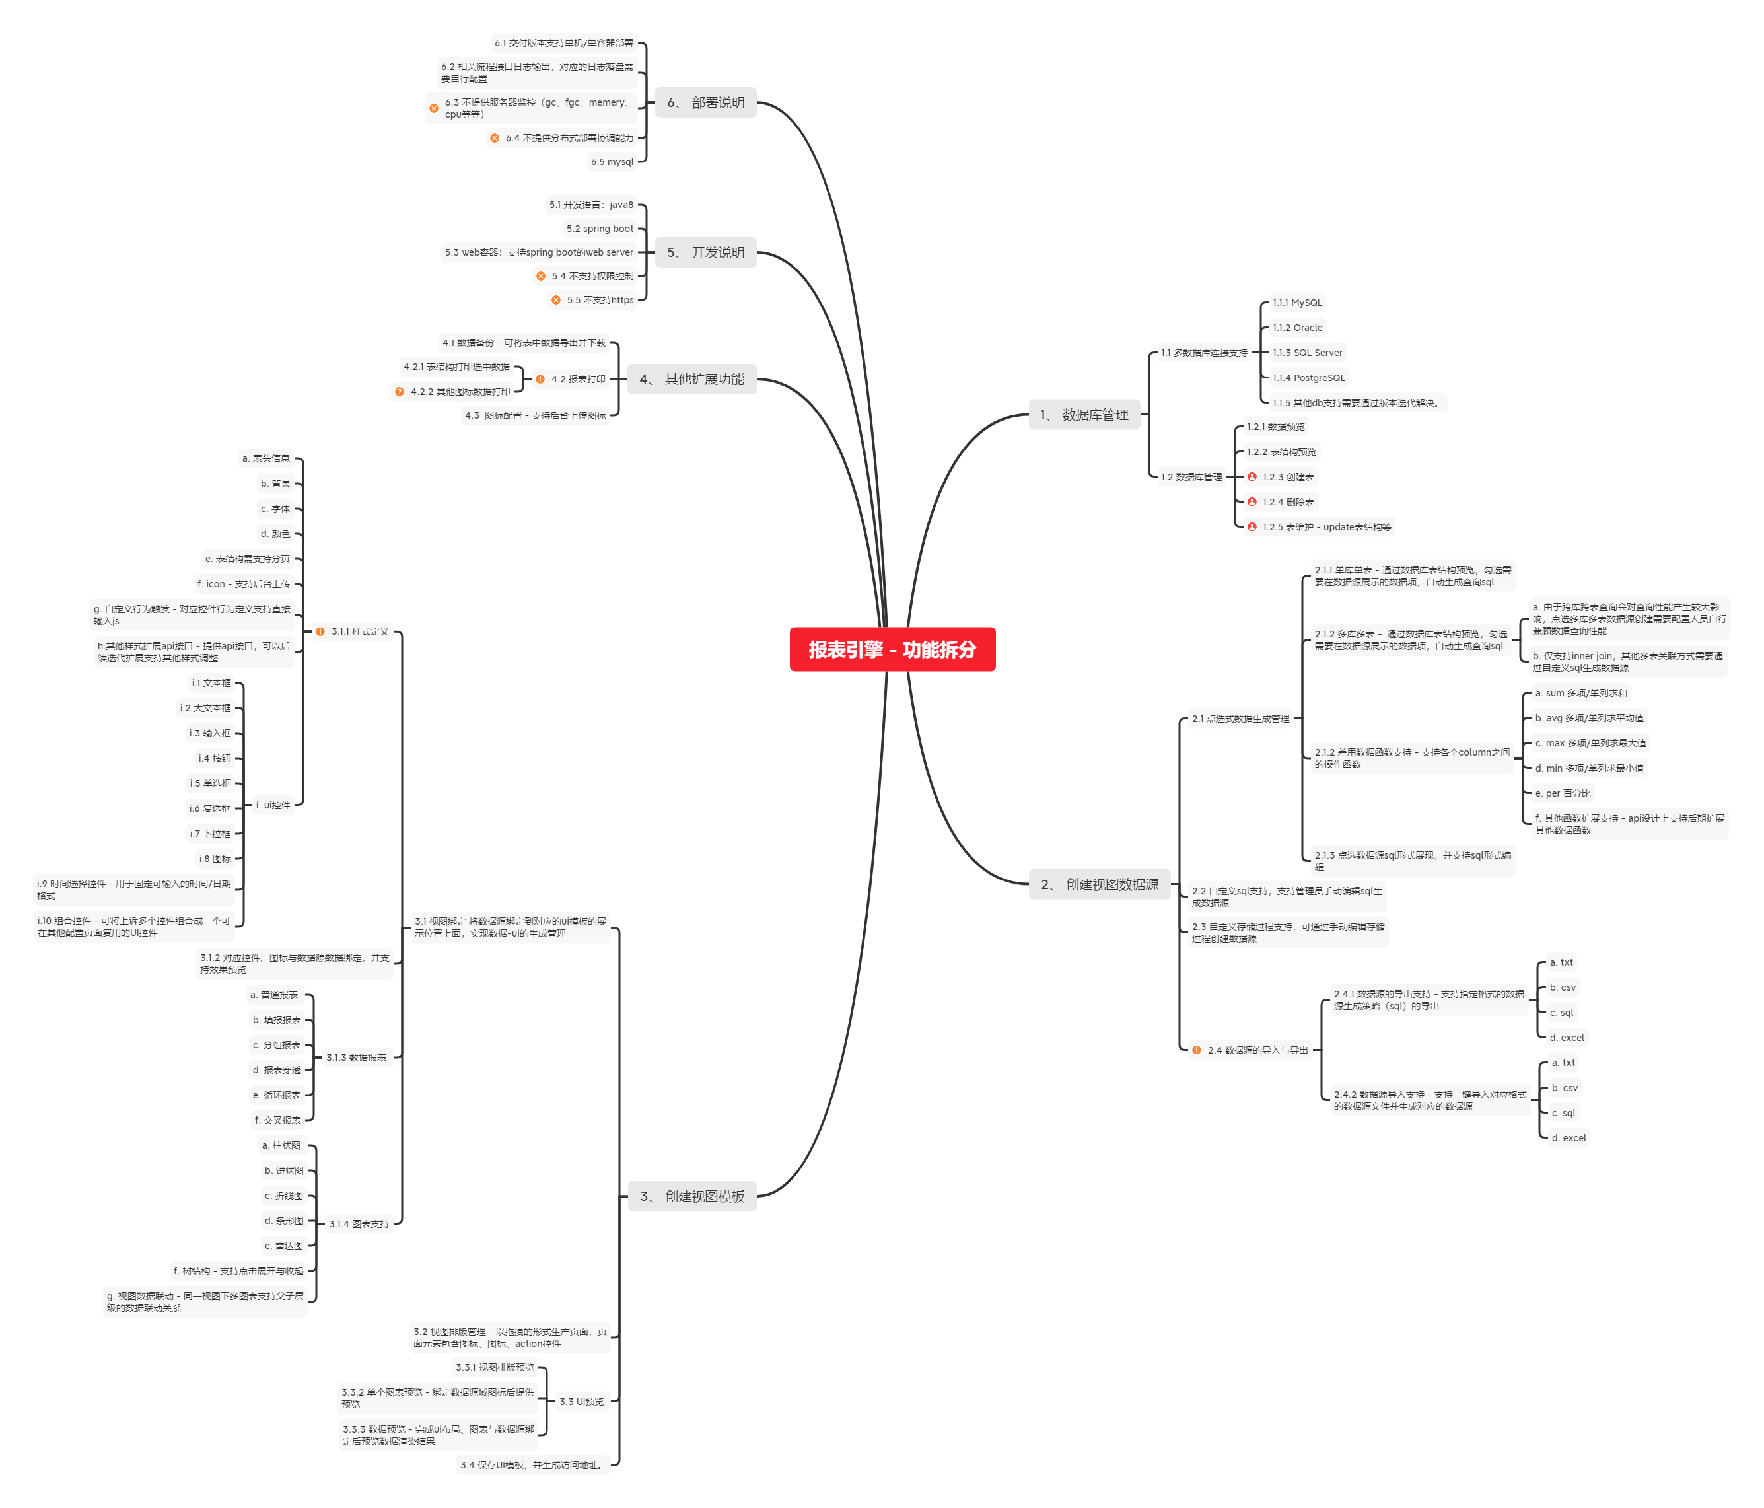

## 数据库管理

|  |  |
| --- | --- |
| 功能模块 | 功能简述 |
| 数据库连接 | 通过设置数据库地址、端口，数据库连接用户名、密码登陆数据库；可测试DB连通性。 |
| 表管理 | * 表编辑：以可视化的方式预览表结构，可以调整表字段、索引等，更新原始表 * 创建表：支持DDL的方式创建table * 删除表   说明：由于系统不提供鉴权功能，并且表操作属于敏感操作，系统仅对对应的DB执行对应的指令，不可通过当前系统回退，误操作容易导致灾难性后果，需要使用者知悉！ |
| 数据管理 | 可进行数据查询，并对查询结果进行编辑，将编辑后的结果保存到原DB中 |

## 数据源管理

|  |  |
| --- | --- |
|  |  |
| 数据源配置种类 | * 单库单表数据源 * 多库多表数据源；多表数据源配置查询性能受多种因素影响；如对应DB的连接效率、当前服务器资源占用、表大小、索引、数据关联情况等等。 |
| 数据源配置方式 | * 点选式数据源配置：通过预览表结构，勾选需要使用的数据字段创建数据源；点选式数据源配置涉及多表关联统一根据关联条件inner join；点选式数据源配置支持函数：sum（求和）、avg（平均值）、max（最大值）、min（最小值）、per（百分比） * 自定SQL配置数据源：通过管理员手动编辑SQL确认数据字段等创建数据源 * 存储过程数据源：支持管理员手动编辑存储过程配置数据源 |
| 数据源导入导出管理 | 支持txt、csv、sql、excel文件格式的数据源导入与导出   * 数据源导入 指导入指定文件直接创建数据源，单文件可以创建多个数据源 * 数据源导出 选择指定的数据源，导出为指定格式文件，且导出文件可再次导入为数据源 |

## 创建视图模板

1. 普通UI控件：支持以动态传参方式生成对应控件的展示文本；本分控件支持js事件，需要管理人员在创建控件时添加js事件响应代码。

对应支持的基本UI控件如下：

* 文本

用于展示文字内容，特指单行展示；可设置文字大小、文字颜色、区域背景

* 大文本框

可多行展示的文本框；可设置文字大小、文字颜色、区域背景

* 输入框

可设置无内容输入时提醒；可设置文字大小、文字颜色、区域背景

* 按钮

文字内容设置与文本相同；可设置按钮背景、图标等。

* 单选框

文字内容设置与文本相同。

* 复选框

文字内容设置与文本相同。

* 下拉框

文字样式固定

* 图标

可选择后台配置上传好的图片直接展示

* 时间选择控件

提供日期输入能力（用于固定输入日期格式）

* 组合控件

可将上诉多个UI控件组合成一个控件并使用

1. 数据报表控件；具体报表类型与功能明细如下

* 普通报表

需要支持对应的数据函数（求和、平均值等。）

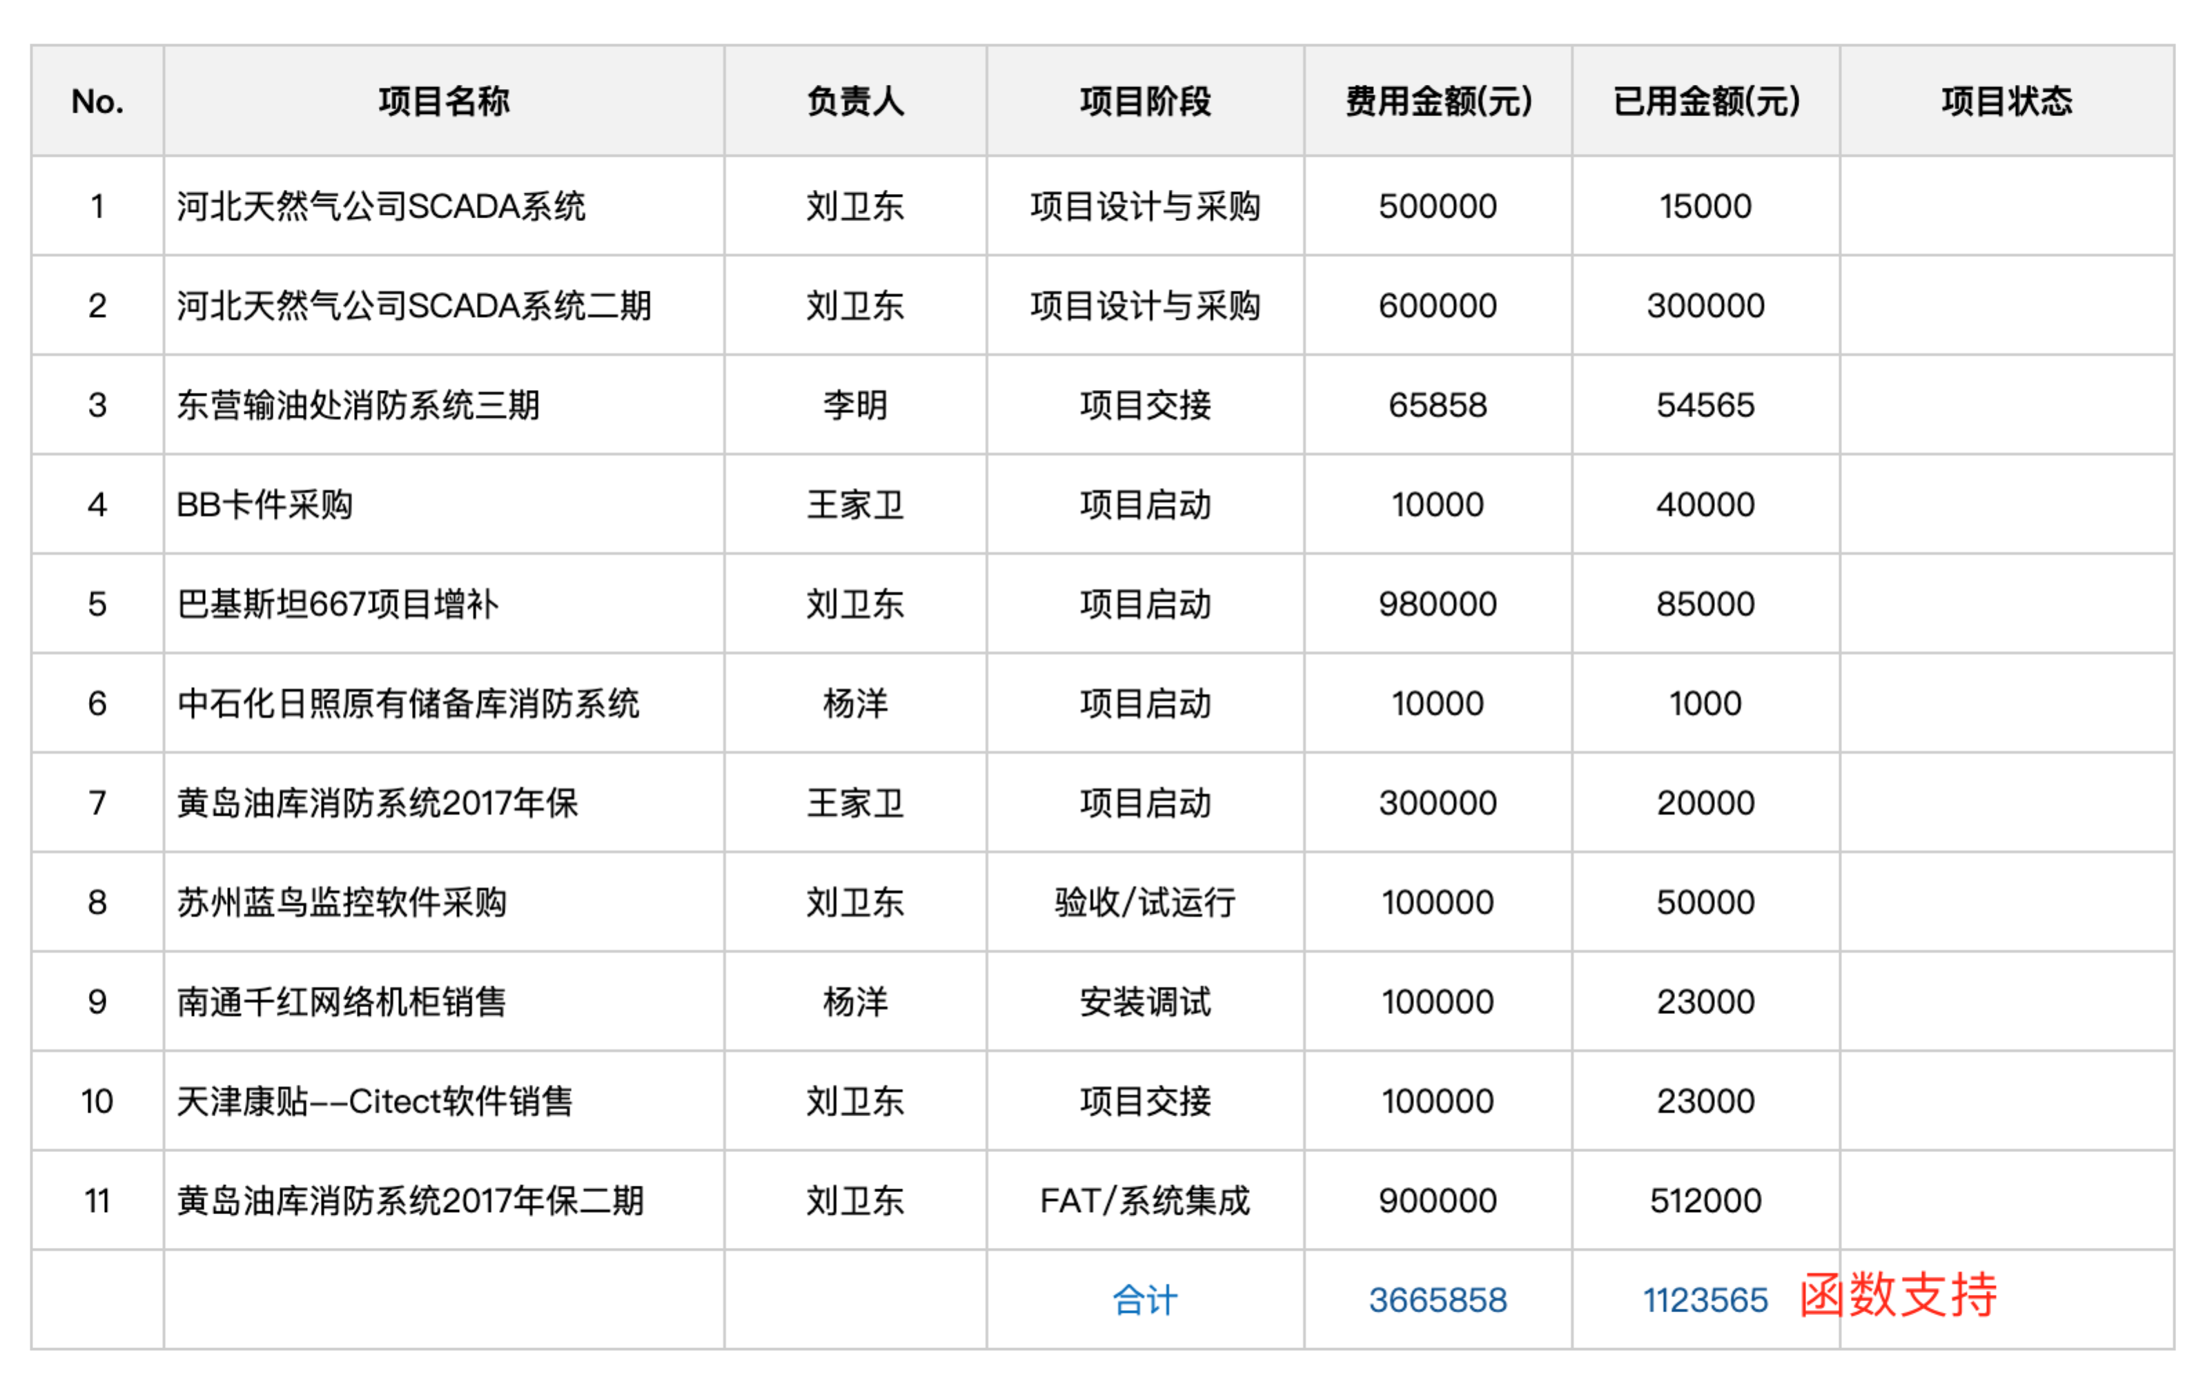

* 填报报表

报表数据项可编辑，编辑后可回写到对应的原始业务数据表

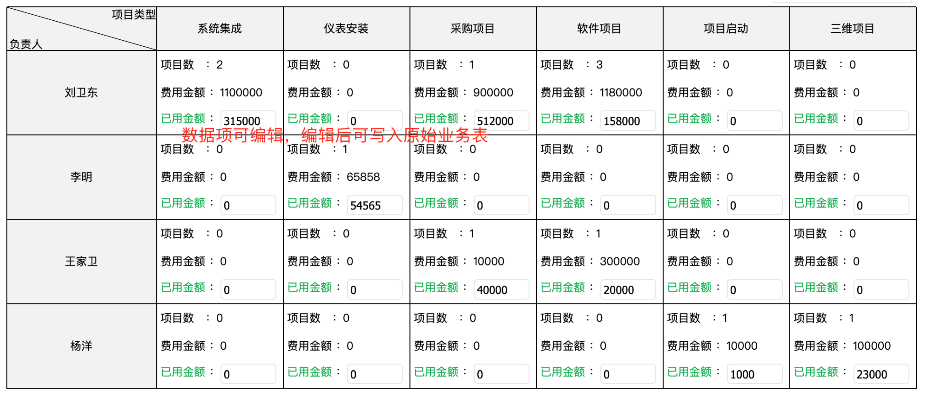

* 分组报表

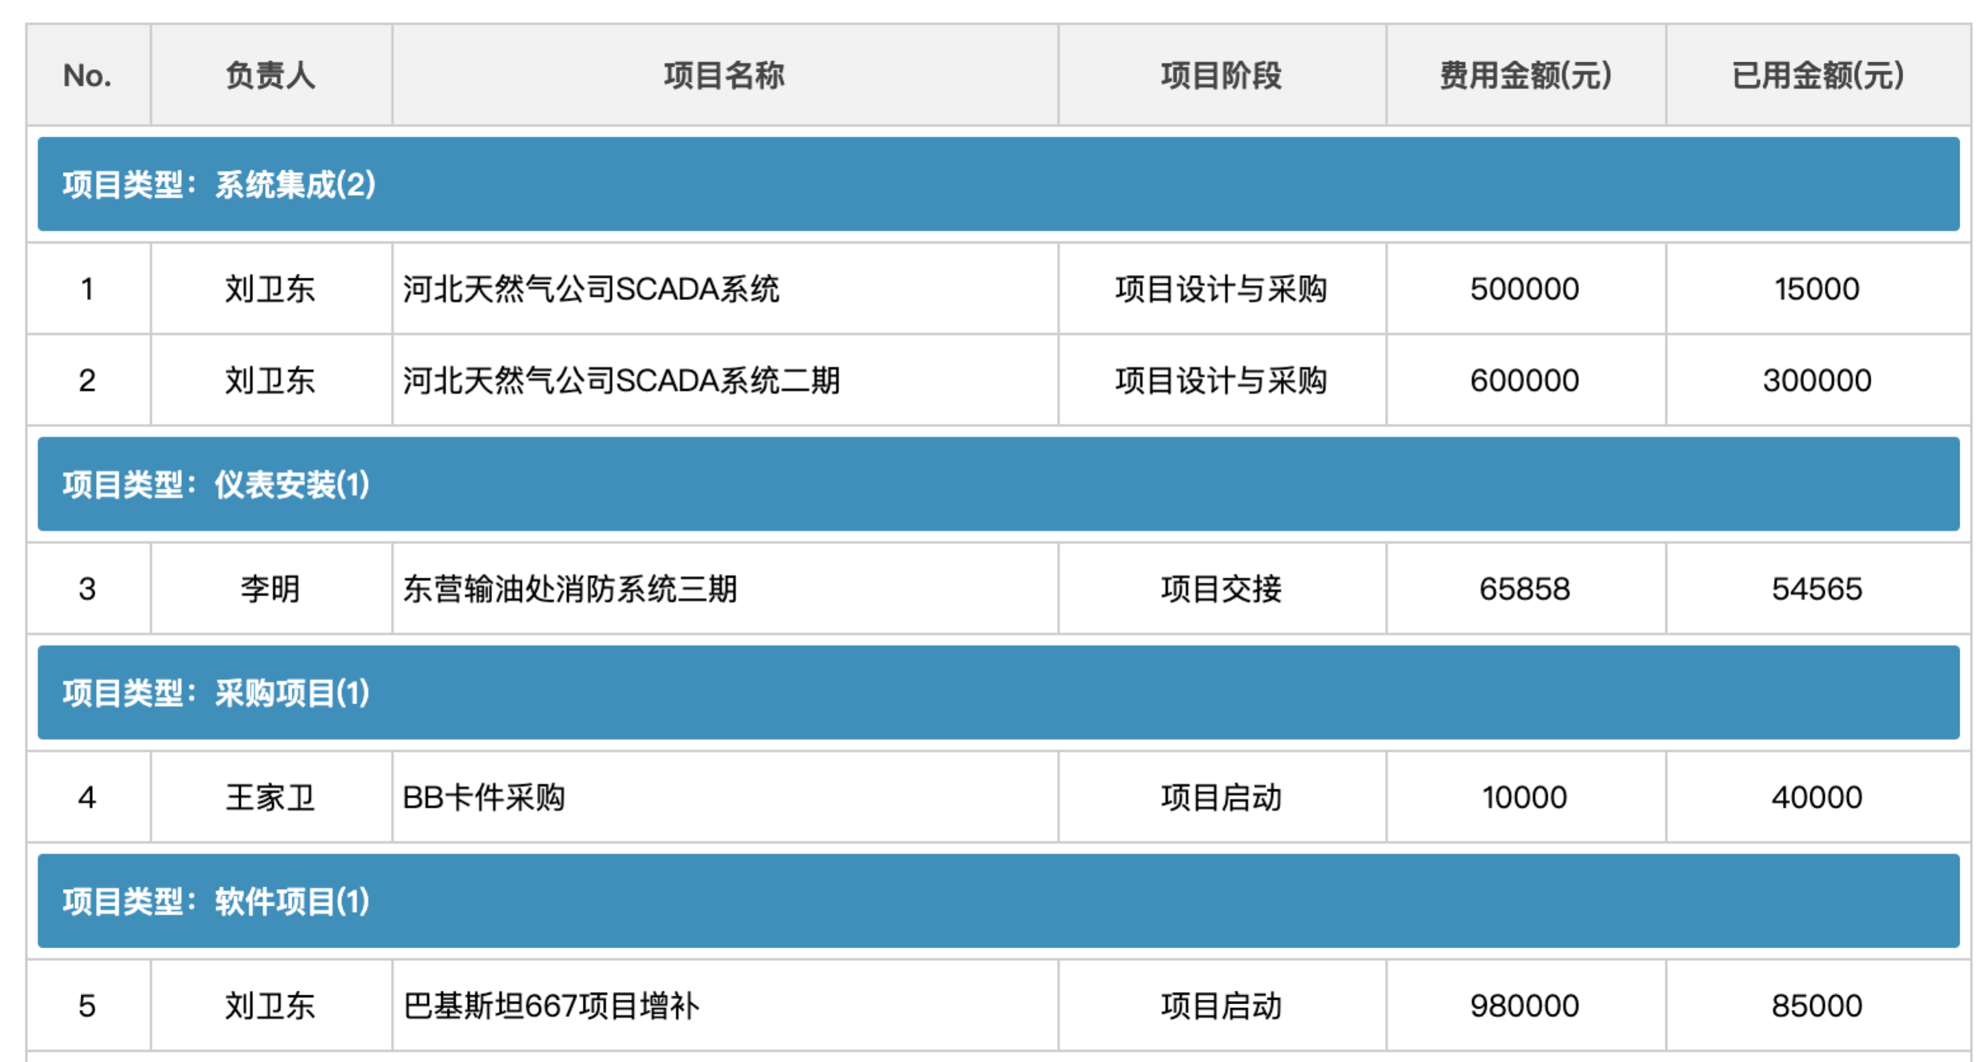

* 报表穿透

报表数据项拥有可添加点击事件的能力

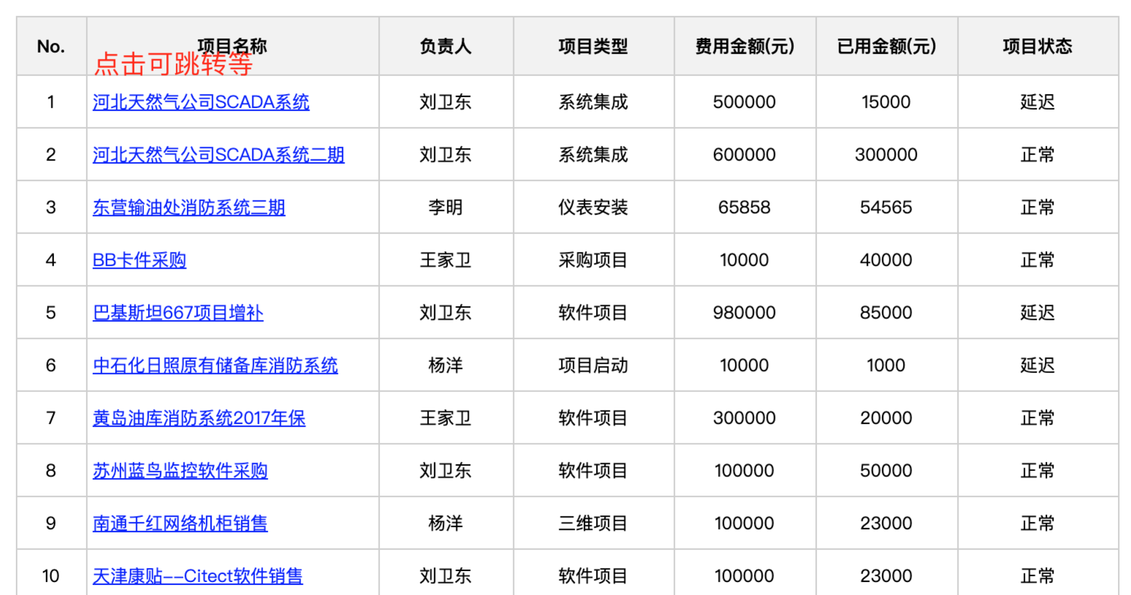

* 循环报表

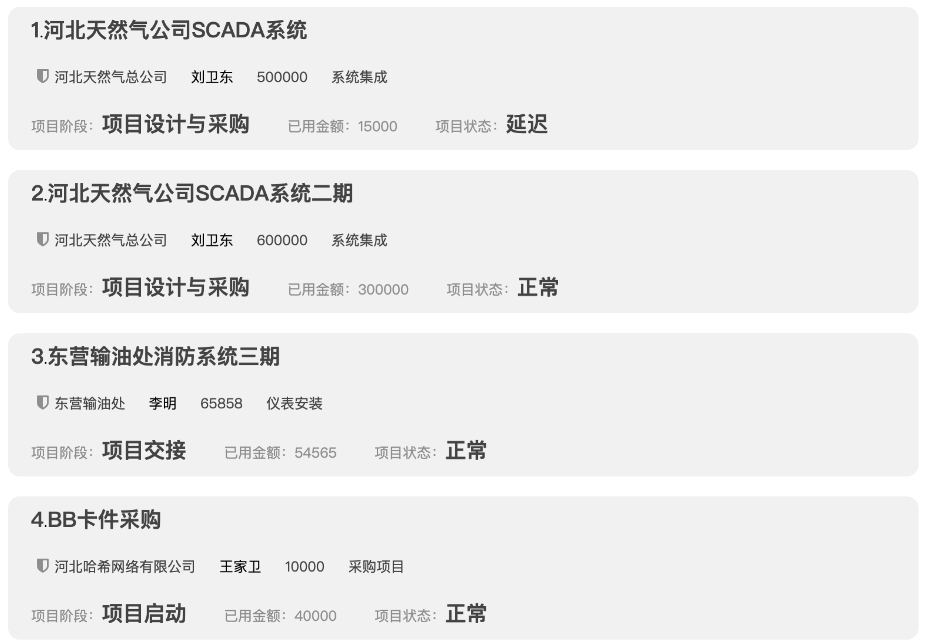

* 交叉报表

交叉报表由于数据特殊性，需要数据可编辑、行/可新增，编辑后的数据可通过报表平台缓存，下次访问相同的报表页面展示为编辑后的数据，而部署从原始业务数据表中查询的数据；

交叉报表原始业务数据需满足

1. 数据源配置的数据为历史数据
2. 在两次访问间隔内，源数据没有随着时间推移、业务变更而变化
3. 原始业务表未被废弃，表业务字段、字段意义无变更。

才可以满足缓存数据的准确性

ui示例如下：

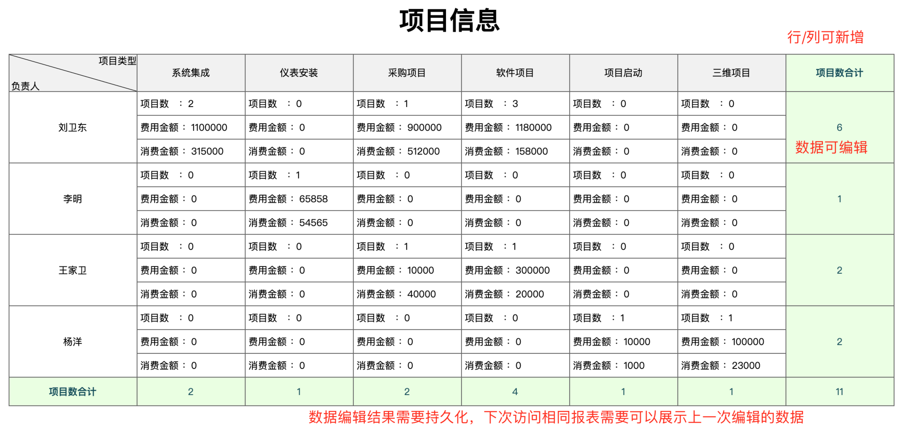

1. 数据图表将对应的数据源绑定到展示的数据图标上，支持预览；同ui模板下多数据报表提供数据联动支持。

*数据联动*：如当前UI模板下有饼状图A、柱状图B；联动是指当用户点击饼状图A的某一区域，B的数据随着变化并重新绘制B的样式。

对应支持的图表如下：

* 柱状图

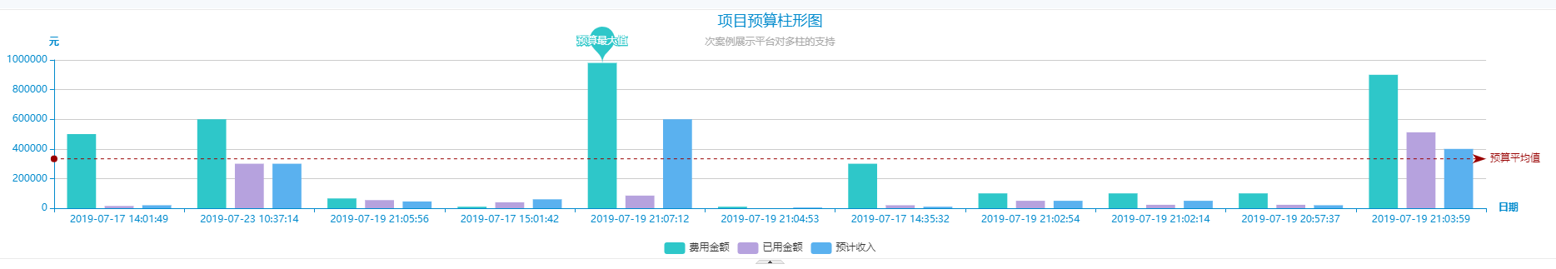

* 饼状图

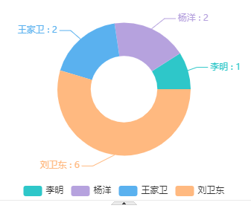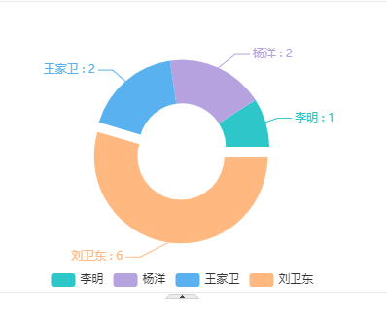

* 折线图

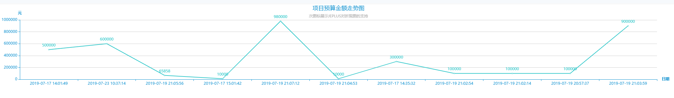

* 条形图

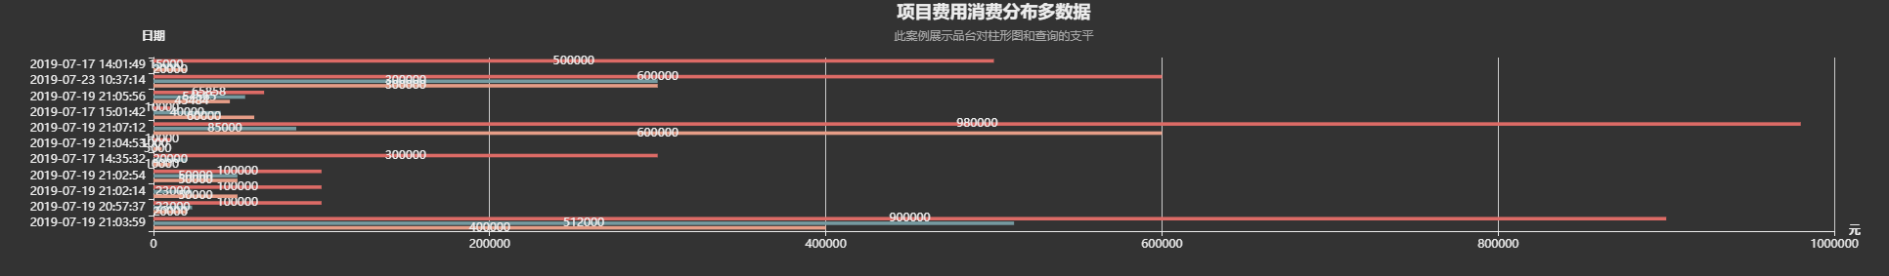

* 雷达图

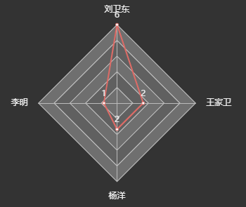

1. UI预览：每一种UI在编辑后通过对应数据源加载数据渲染UI样式。
2. 样式说明：

文本类控件，可拖拽调整位置、大小；可设置文字颜色、文字大小、背景；并支持HTML文本

图标类控件：可拖拽调整位置、大小

## 数据报表访问

生成的数据报表，数据层面流程，不提供统一的报表访问接口；

需要在功能层面保留接口，后续由甲方自行迭代接入鉴权系统，根据鉴权结果可访问对应的报表结果页

## 其他功能说明

1. 自定义图标上传

提供图标上传功能，管理员可以在后台自行上传、批量上传图标，上传成功后可以在对应UI模板中直接使用。

1. ~~数据库在线同步~~ ***~~不再需要数据库在线同步功能~~***
   * ~~只支持相同数据库在线同步~~
   * ~~需配置源数据库与目标数据库连接~~
   * ~~数据库同步在服务端异步进行，不锁定前端UI，前端可查看同步情况~~
   * ~~如果同步行为产生错误，可以在前端查看对应错误原因~~
2. 表数据在线备份功能

指定数据库对应的表，通过在线备份功能可导出表中所有数据；

代码层面需预留数据导入功能，但不开放数据访问接口。

1. 报表打印

# 交付说明

## 源代码

交付完整高质量源码，配合部署调试；

## api接口文档

提供完整api接口说明，接口文档内容包含但不限于

1. 接口请求方式与请求示例
2. 接口入参说明
3. 接口返回值说明
4. 异常码说明
5. 提供移动端可访问的restful接口，访问对应的数据源生成数据。

## 使用说明

提供整体项目使用文档，流程部分使用实际开发后的项目操作截图

## 问题修复

在不增减功能的基础上，配置验收，对于提出的问题/bug进行修复。

# 验收标准 – 略，待沟通后确定